4 сольфеджио от 31.03.
Ссылка на видеоурок: 4 сольфеджио 1 неделя - YouTube
Учимся строить D7 (доминантовый септаккорд) в миноре. Он также как и в мажоре, строится на пятой ступени и разрешается в неполное тоническое трезвучие с утроенным основным тоном (t3).
Но! В миноре D7 строится только в гармоническом виде!!!
Образец D7 в ля миноре (гармонический вид):
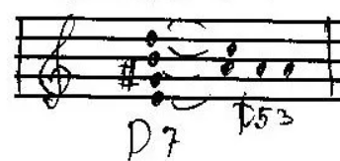
При разрешении D7 септима (верхний звук септаккорда) всегда идёт на секунду вниз, а остальные три звука переходят в I ступень.

1) Постройте вместе со мной в видеоуроке D7 с разрешением в тональностях ля минор, фа минор и до-диез минор. Сфотографируйте и пришлите мне.
2) Постройте самостоятельно D7 с разрешением в тональностях ре минор и ми минор. Сфотографируйте и пришлите мне.

Задания по сольфеджио принимаются по вторник включительно!!!
Выполненные задания пришлите мне по адресу vcherashnyaya-distant2020@yandex.ru. В письме не забудьте указать имя и фамилию.

